NDT 工作原理

1. 资料
参考文献：
1. The Three-Dimensional Normal-Distributions Transform— an Efficient Representation
for Registration,Surface Analysis, and Loop Detection -2009 dissertaation

2. Scan Registration for Autonomous Mining Vehicles Using 3D-NDT -2007 filed of robotics

以上两篇作者： Martin Magnusson

第一次提出： Peter Biber and Wolfgang Straßer. The normal distributions transform:
A new approach to laser scan matching. IROS 2003

2.主要思路

不同于ICP方法以每个点为处理对象，NDT以概率密度函数为理论基础。

NDT 全称 Normal-distributions transform. PDF 被看作是局部表面（local surface）的约等，也就是说每个PDF描述了局部平面的特性，这些特性包括位置，orientation 和smoothness。

具体步骤
假设这里有两组点云（这两个点云有overlap(重叠)），X为current scan， Y 为reference scan。

这里主要叙述 point to distribution的情况，也就是说 reference scan 为 distribution， current scan 为point

Step1: 把current scan分为 一个个小的cell，然后以每个cell为基本处理对象，计算每个cell的PDF。假设每个cell符合下面的分布。
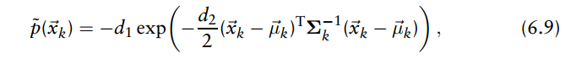

式6.9中uk其实指的就是6.2,6.3中的u，也就是代表每个cell中的PDF参数

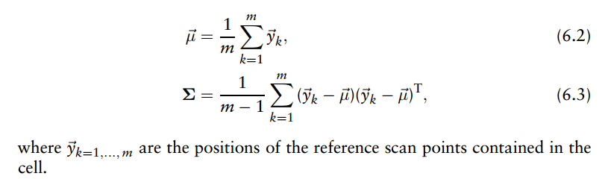

Step2
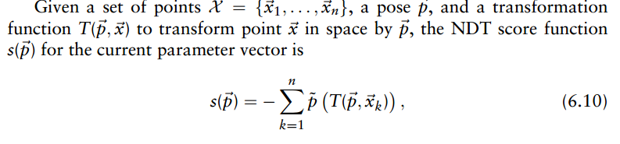

上面说的X对应current scan中的所有点，也就是说，step1把reference scan 分成了一个个小的cell，计算每个cell的PDF（6.9）,现在开始以current scan中的每个点作为操作对象。把current scan中的每个点通过T转化到reference scan所在的坐标框架下，形成一个转化后的新点x’, 寻找x’输入reference scan 中的的那个cell，然后把x‘带入这个对应cell的PDF中，这样对X中的每个点进行同样的操作。就是式6.10的意义。

the score is the negated sum of probabilities that the transformed points of the data scan are actually lying on the model surface.

Algorithm2 更加具体的阐明了这种方法的过程。

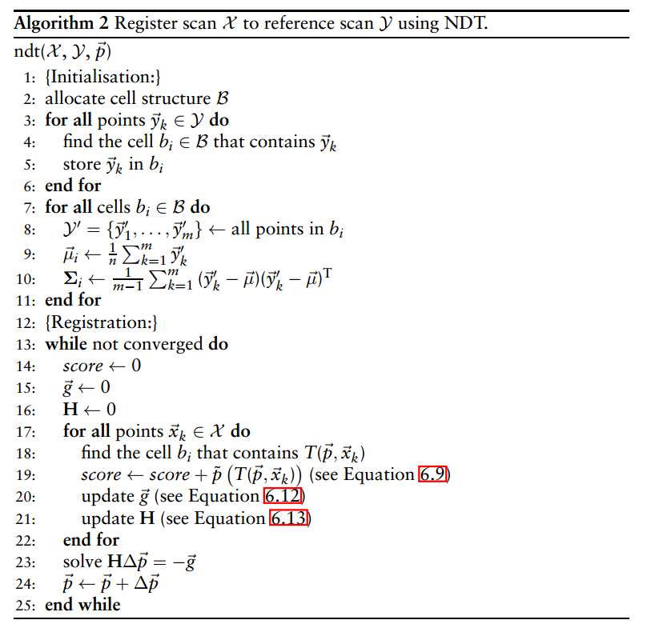

Step3

开始利用非线性优化框架来计算最优的T，也就是两个scan之间的最优转换矩阵。

3. 一些需要注意的细节

以上的三步计算只是概略化的步骤，还有很多需要注意的细节

3.1 每个cell中的点数

因为在计算的过程中需要用到协方差矩阵的逆，所以必须要保证协方差矩阵是可逆的。所以应该遵守一下规则

In the 3D case, a covariance matrix computed from three points or less will always be singular. For this reason, PDFs are only computed for cells containing more than five points.

注：奇异矩阵是线性代数的概念，就是该矩阵的秩不是满秩。首先，看这个矩阵是不是方阵（即行数和列数相等的矩阵。若行数和列数不相等，那就谈不上奇异矩阵和非奇异矩阵）。
然后，再看此矩阵的行列式|A|是否等于0，若等于0，称矩阵A为奇异矩阵；若不等于0，称矩阵A为非奇异矩阵。

3.2 cell size

总之是不能太大也不能太小，具体的原因看 参考文献1 P65

3.3 cell的分法

主要有 Fixed discretisation，Octree discretisation，Iterative discretisation，Adaptive clustering，Trilinear interpolation。

3.4. Sample raw data

Usually, a large number of scan points are redundant for the purpose of describing the scanned surface shape. Therefore, it is normally desirable to subsample the data scan in order to improve running time

4. NDT方法的优点

4.1 可以使用数值优化算法解决registration 问题

Using this representation,it is possible to apply standard numerical optimization methods for registration. Numerical optimization is a problem that has been studied for centuries, and fast and reliable methods for optimizing functions such as a sum of normal distributions have been developed and tested over time.

4.2 不需要逐点的进行操作，节省运行时间

Because the points in the model are not used directly for matching, there is no need for the computationally expensive nearest-neighbor search that is done in the central loop of ICP

